


RG-PRI-02-03
VERSIÓN 6
Colegio “Villa de las Flores” S.C.
“Ofreciendo una formación integral para toda la vida”
www.cvf.edu.mx

PLAN DE CLASE/NOTA TÉCNICA
NIVEL: PRIMARIA

1.- NOMBRE DEL PROFESOR: Fernanda Torres Álvarez.
GRADO: 2° GRUPO: A
2.- ASIGNATURA: CONOCIMIENTO DEL MEDIO.
3.- TRIMESTRE: 1°
4.- SEMANA: DEL 3 AL 7 DE OCTUBRE.
5.- TIEMPO: 20 MIN.
6.- TEMA: INTEGRO MIS APRENDIZAJES – LO QUE APRENDI.
7.- PROPÓSITOS: Reconocer el funcionamiento del cuerpo humano y practicar medidas de cuidado personal como parte de un estilo de vida saludable.
8.- COMPETENCIA: Reconocer el funcionamiento del cuerpo humano y practicar medidas de cuidado personal
9.- APRENDIZAJE ESPERADO: Reconoce los órganos de los sentidos, su función, y practica acciones para su cuidado.
10.- CONTENIDOS: Cuidados del cuerpo y sus cambios al crecer.
11.- RECURSOS: Explicación docente.
12.- MATERIALES: Libro SEP conocimiento del medio, libreta, lápiz, goma y sacapuntas.
13.- IMPLEMENTACIÓN DE ACCIONES DEL P.E.M.C. (EN PROCESO DE AUTORIZACION)
14.- INICIO: Recordemos nuestro dibujo del tema COMO ME VEO EN 10 AÑOS…
- Actividad rompe hielo: ¿Qué cambios son más notorios en ti, si te imaginas con 10 años más?
- Preguntas introductorias: ¿Qué cambios son más notorios en ti, si te imaginas con 10 años más?
15.- DESARROLLO: Dentro de mi libreta realizare un listado de los cambios que veo, imagino o quiero en mi en 10 años más.
EJ.

CAMBIOS FISICOS | CAMBIOS ESCOLARES | CAMBIOS SOCIALES
-Tener más altura.  -Tener el cabello más largo  -Usar zapatos grandes. | -Estudiar la preparatoria.  -Mejorar mis calificaciones.  -Aprender más. | - Tener más amigos.  - Salir a plaza a caminar.  - Conocer mas gente.

16.- CIERRE:
Actividad y Tipo de organización: Individual ( ) Equipo ( ) Grupal ( X )
Realizaremos conforme las instrucciones de nuestro libro las pagina 20 y 21.

17.- EVALUACIÓN: Autoevaluación ( ) Coevaluación ( ) Heteroevaluación ( X )
- ACTITUDINAL: Participación activa.
- CONCEPTUAL: Comprende conceptos y ejemplos.
- PROCEDIMENTAL: Desarrolla en base a la comprensión ejercicios y actividades.

18.- TAREA: No hay tarea

RG-PRI-02-03
VERSIÓN 6
Colegio “Villa de las Flores” S.C.
“Ofreciendo una formación integral para toda la vida”
www.cvf.edu.mx

PLAN DE CLASE/NOTA TÉCNICA
NIVEL: PRIMARIA

1.- NOMBRE DEL PROFESOR: Fernanda Torres Álvarez.
GRADO: 2° GRUPO: A
2.- ASIGNATURA: LENGUA MATERNA
3.- TRIMESTRE: 1°
4.- SEMANA: DEL 3 DE OCTUBRE AL 7 DE SEPTIEMBRE
5.- TIEMPO: 50 MIN.
6.- TEMA: EL REGLAMENTO DE LA BIBLIOTECA DEL SALON.
7.- PROPÓSITOS: Desarrollar una creciente autonomía para interpretar y producir textos que respondan a las demandas de la vida social, empleando diversas modalidades de lectura y escritura en función de sus propósitos.
8.- COMPETENCIA: Desarrollar una creciente autonomía para interpretar y producir textos que respondan a las demandas de la vida social.
9.- APRENDIZAJE ESPERADO: Participa en el cuidado de los materiales de lectura y en la organización de los acervos.
10.- CONTENIDOS: Reglamento
11.- RECURSOS: Explicación docente.
12.- MATERIALES: Libro español SEP, libreta, lápiz, goma y sacapuntas.
13.- IMPLEMENTACIÓN DE ACCIONES DEL P.E.M.C. (EN PROCESO DE AUTORIZACION)
14.- INICIO: Recordemos lo que es un REGLAMENTO. Conjunto de normativas se establece para dar orden y regir de manera adecuada a una sociedad establecida.
- Actividad rompe hielo: Menciona una regla o norma que hay en nuestro reglamento escolar
- Preguntas introductorias: ¿Conoces algún reglamento de biblioteca?
15.- DESARROLLO: Hoy veremos el reglamento de la biblioteca, primero definiremos ¿Qué es? Y lo escribiremos en nuestra libreta.
Un reglamento es un conjunto de normas (derechos y obligaciones) que regulan la relación biblioteca - usuarios, para la custodia y el acceso a la información bibliográfica y se debe dar a conocer a los usuarios, además de colocar, siempre a la vista, una versión resumida de él.
16.- CIERRE:
Actividad y Tipo de organización: Individual ( ) Equipo ( ) Grupal ( X )
Realizaremos conforme a las instrucciones las paginas 21, 22 y 23 del libro español SEP.

Después de contestar las paginas, la siguiente actividad la pegaremos en nuestra libreta, y únicamente vamos a colorear los dibujos de los recuadros que muestren QUE SI SE PUEDE HACER DENTRO DE UNA BIBLIOTECA.

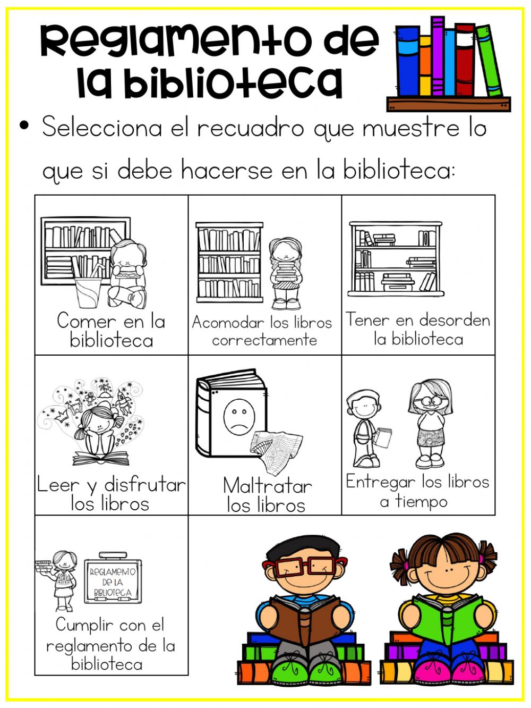

17.- EVALUACIÓN: Autoevaluación ( ) Coevaluación ( ) Heteroevaluación ( X )
- ACTITUDINAL: Participación activa.
- CONCEPTUAL: Comprende conceptos y ejemplos.
- PROCEDIMENTAL: Desarrolla en base a la comprensión ejercicios y actividades.
18.- TAREA: Escribe en tu libreta 5 reglas que tu creas las más importantes dentro de un reglamento de biblioteca escolar.

RG-PRI-02-03
VERSIÓN 6
Colegio “Villa de las Flores” S.C.
“Ofreciendo una formación integral para toda la vida”
www.cvf.edu.mx

PLAN DE CLASE/NOTA TÉCNICA
NIVEL: PRIMARIA

1.- NOMBRE DEL PROFESOR: Fernanda Torres Álvarez.
GRADO: 2° GRUPO: A
2.- ASIGNATURA: MATEMATICAS.
3.- TRIMESTRE: 1°
4.- SEMANA: DEL 3 al 7 de OCTUBRE
5.- TIEMPO: 20 MIN.
6.- TEMA: LA ALCANCIA 1
7.- PROPÓSITOS: Identificar y simbolizar conjuntos de cantidades que varían proporcionalmente, y saber calcular valores faltantes y porcentajes en diversos contextos.
8.- COMPETENCIA: Identificar y simbolizar conjuntos de cantidades que varían proporcionalmente
9.- APRENDIZAJE ESPERADO: • Lee, escribe y ordena números naturales hasta 1000.
10.- CONTENIDOS: Conteo y cálculo mental.
11.- RECURSOS: Explicación docente.
12.- MATERIALES: Libro matemáticas SEP, libreta, lápiz, goma y sacapuntas.
13.- IMPLEMENTACIÓN DE ACCIONES DEL P.E.M.C. (EN PROCESO DE AUTORIZACION)
14.- INICIO: Hoy veremos el tema de la alcancía.
- Actividad rompe hielo: ¿Para qué sirve una alcancía?
- Preguntas introductorias: ¿Para qué sirve una alcancía?
15.- DESARROLLO: La actividad del día de hoy se realizará en equipo de 6 alumnos en cada uno.
A cada equipo se le repartirá un conjunto de fichas que simularan la cantidad de monedas que nuestra alcancía contenga, realizaran en su libreta la siguiente tabla de registro de datos.

MONEDAS $ | CANTIDAD EN TOTAL.
$ 1  $ 2  $ 5  $ 10 | $  $  $  $

16.- CIERRE:
Actividad y Tipo de organización: Individual ( ) Equipo ( ) Grupal ( X )
Responderemos conforme a las instrucciones del libro matemáticas SEP y conforme al material recibido las preguntas y ejercicios.
17.- EVALUACIÓN: Autoevaluación ( ) Coevaluación ( ) Heteroevaluación ( X )
- ACTITUDINAL: Participación activa.
- CONCEPTUAL: Comprende conceptos y ejemplos.
- PROCEDIMENTAL: Desarrolla en base a la comprensión ejercicios y actividades.
18.- TAREA: No hay tarea

